Reyner Allvi

Pemrograman Java (Week13)

55170353

GUI(Graphical User Interface)

Latihan 1

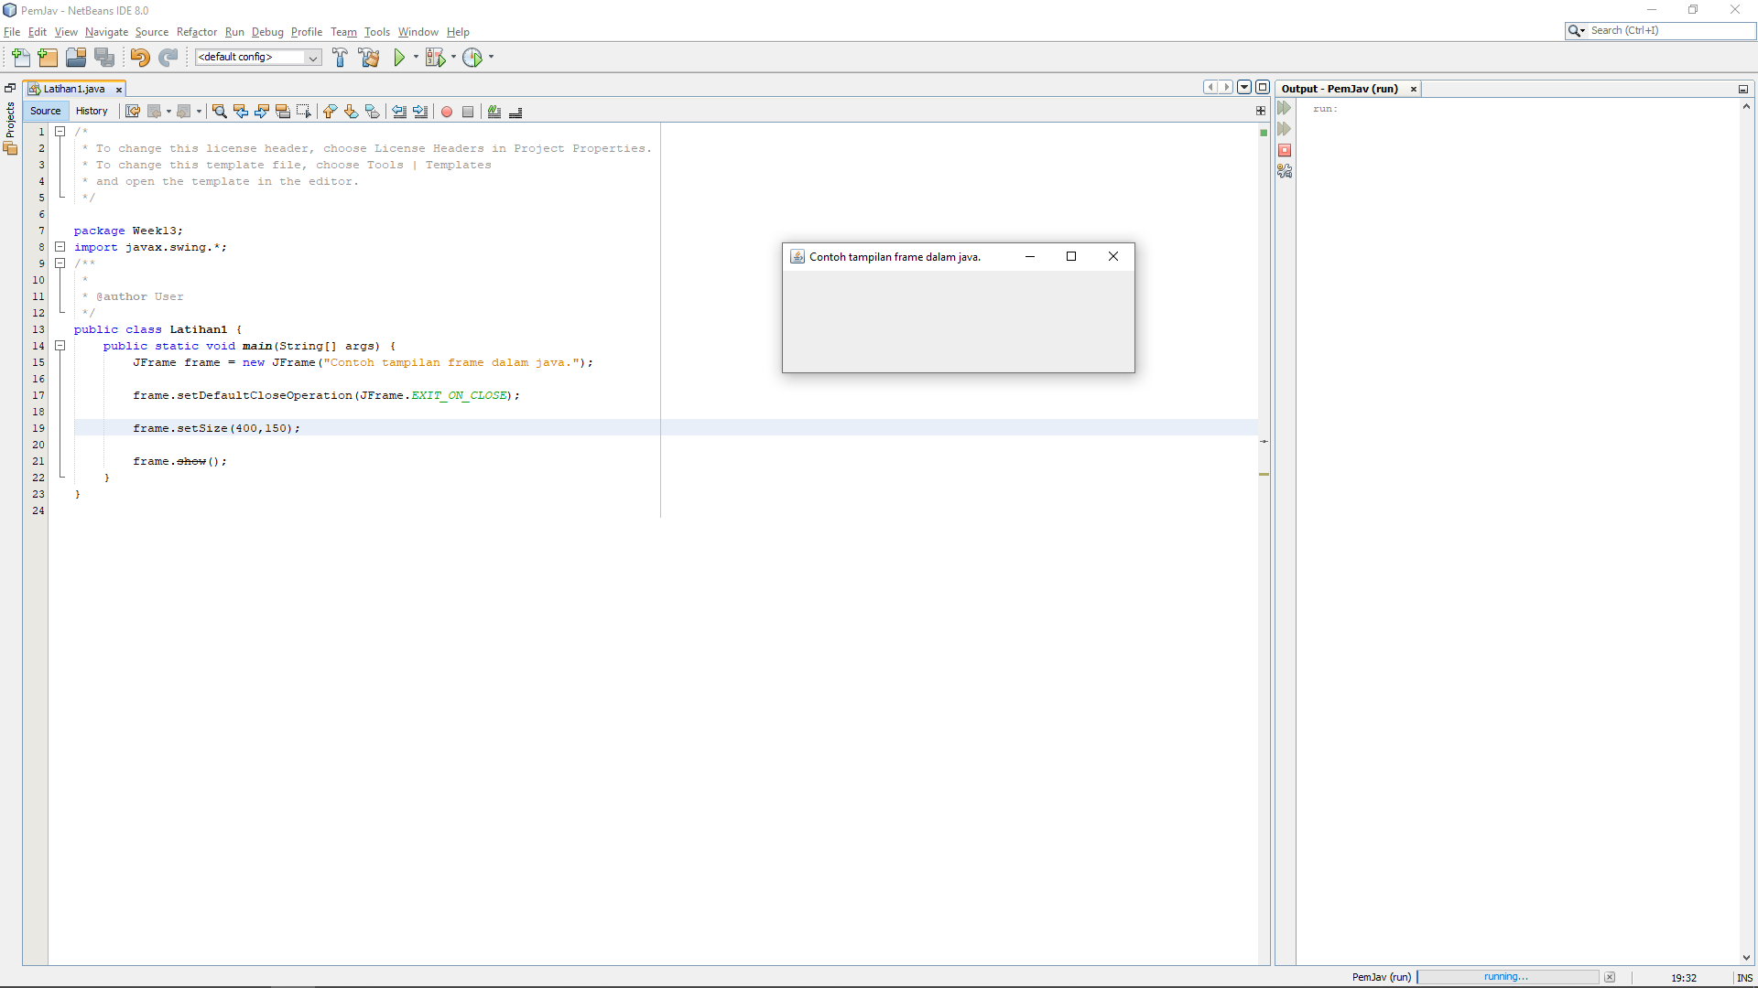

Latihan 4

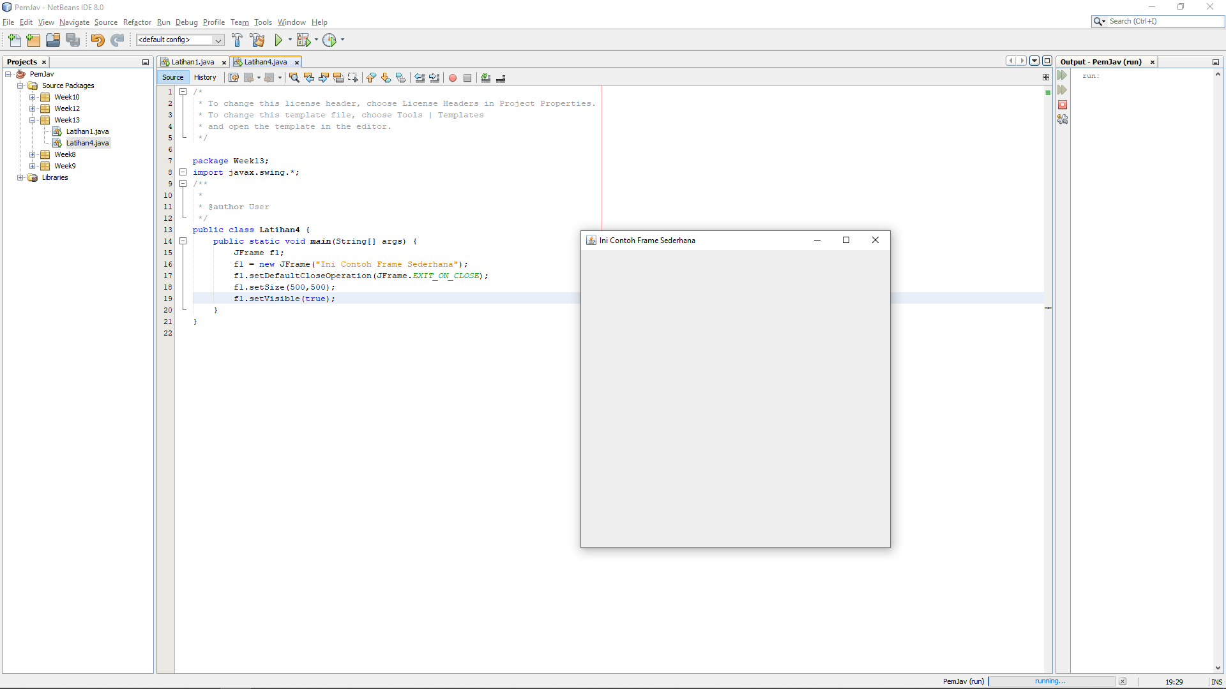

Latihan 5

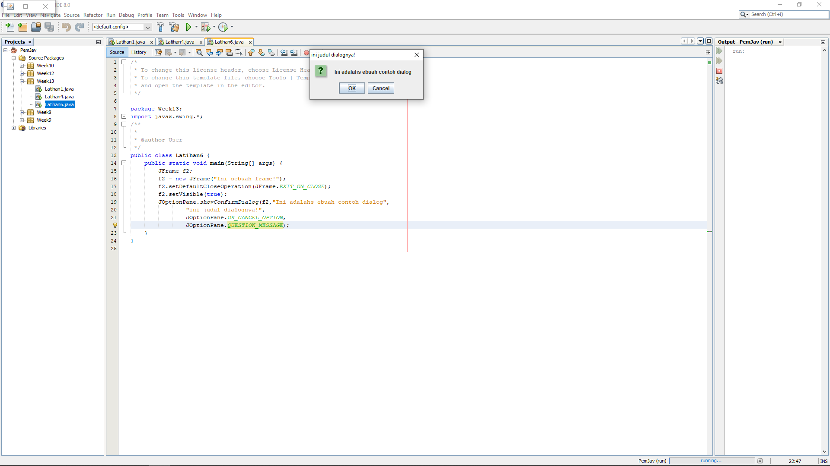

Latihan 7

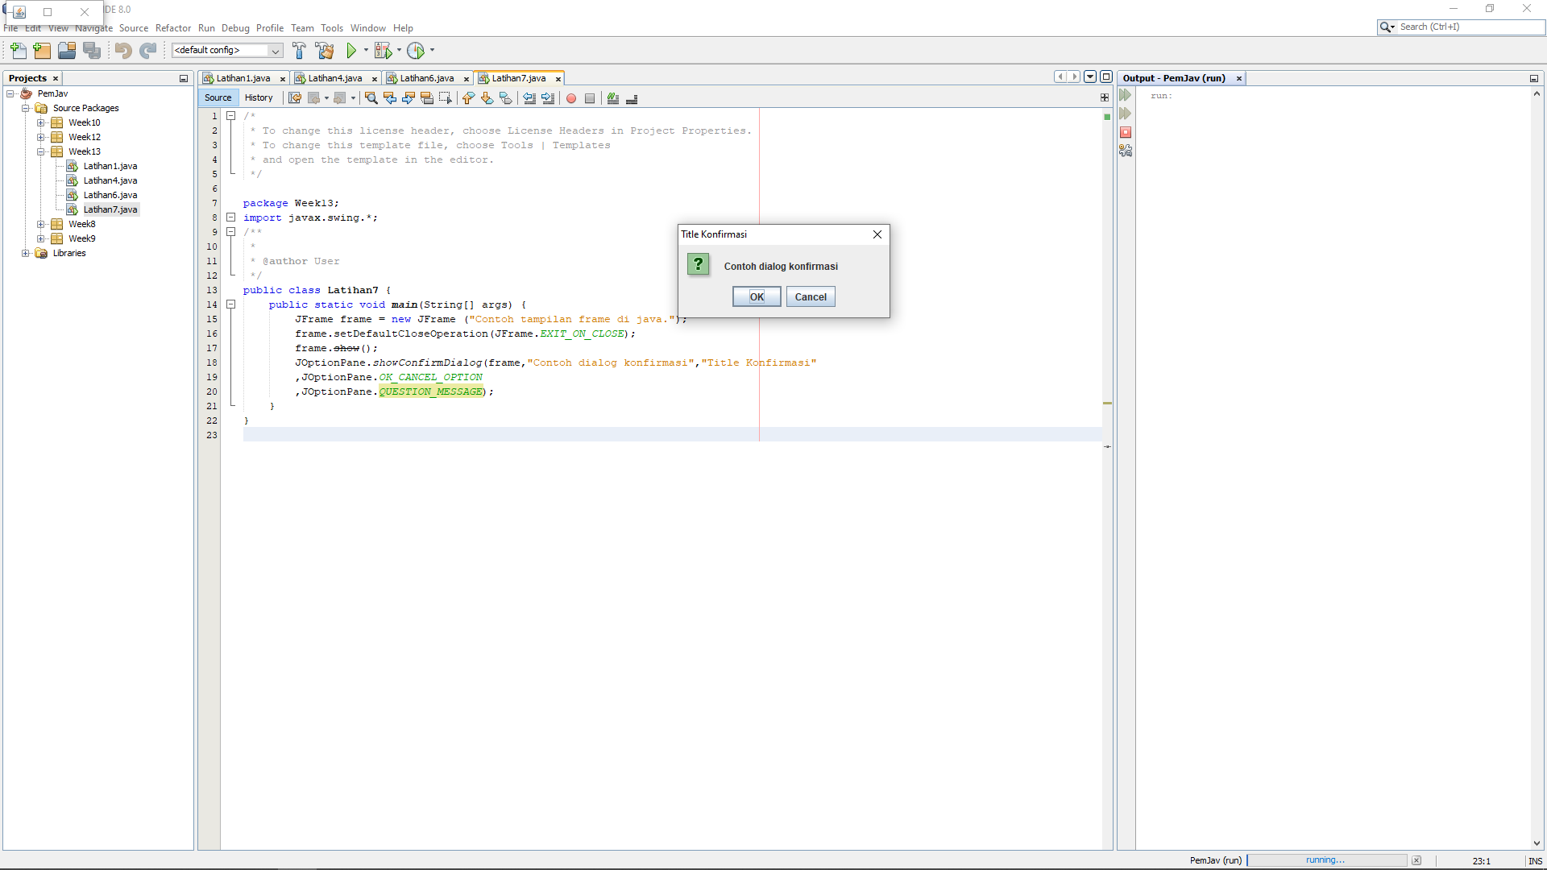

Latihan 9

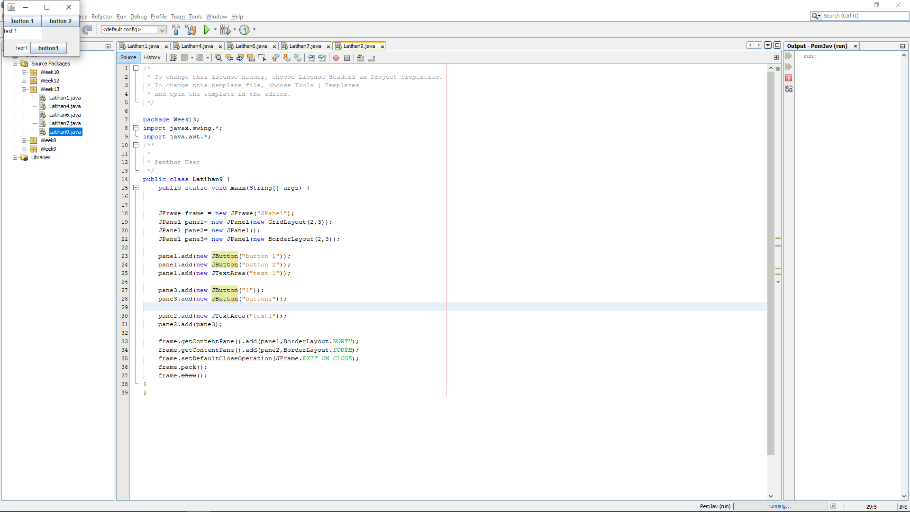

Latihan 11

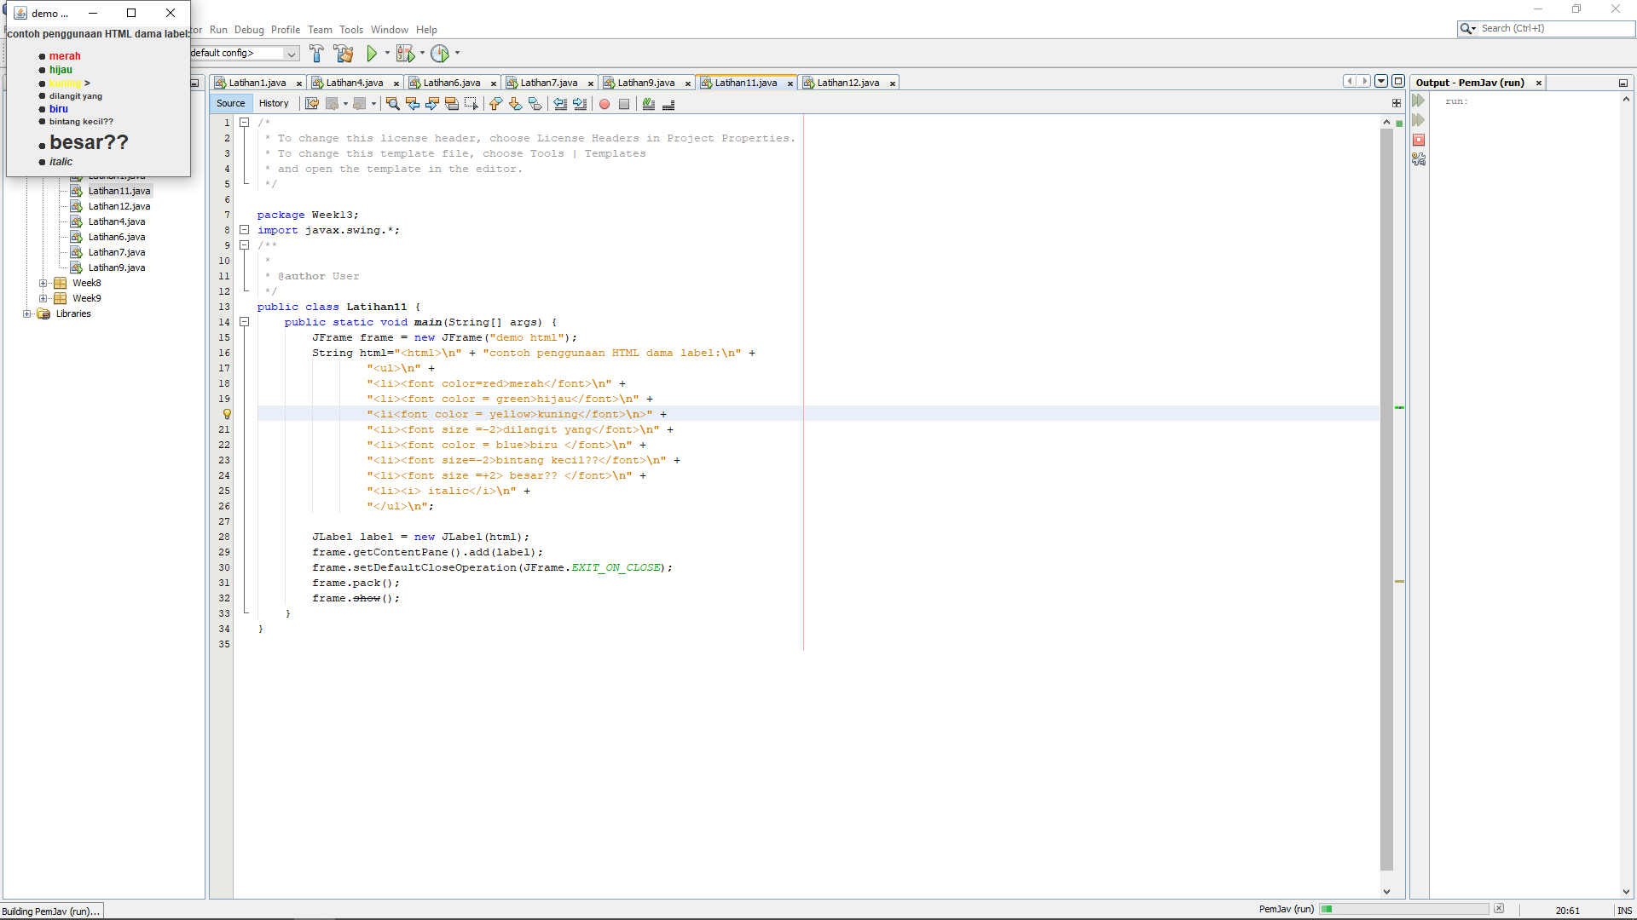

Latihan 12

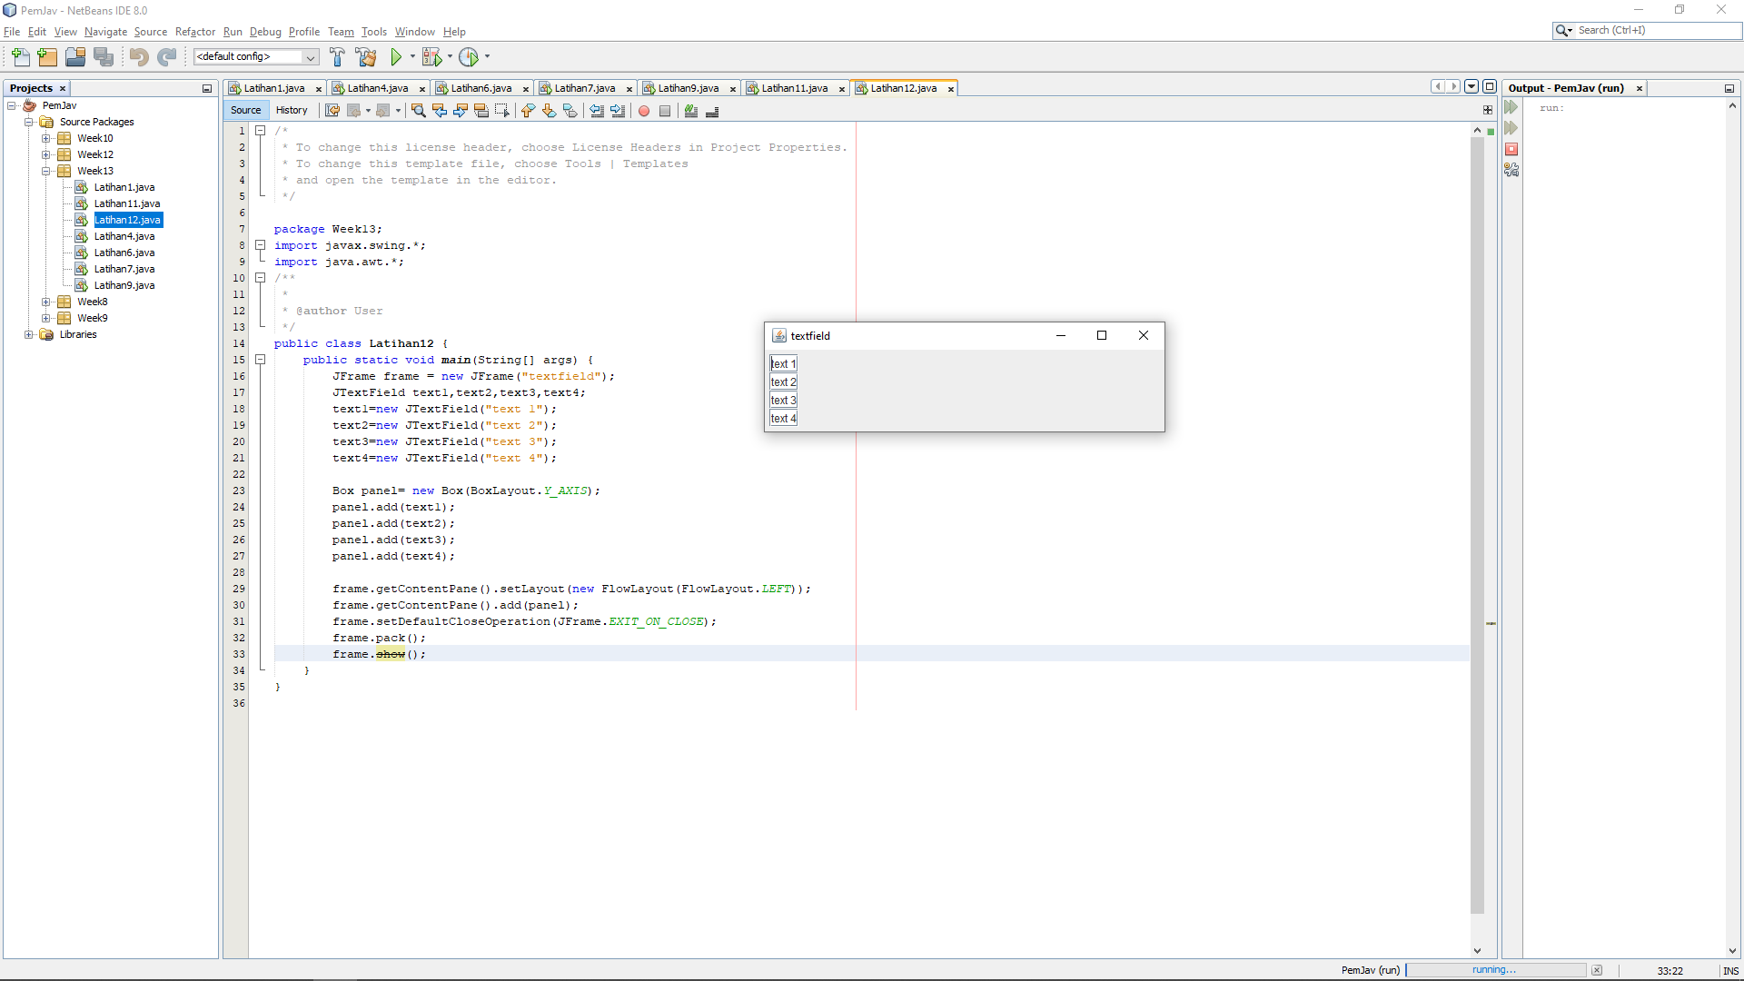

Kasus1

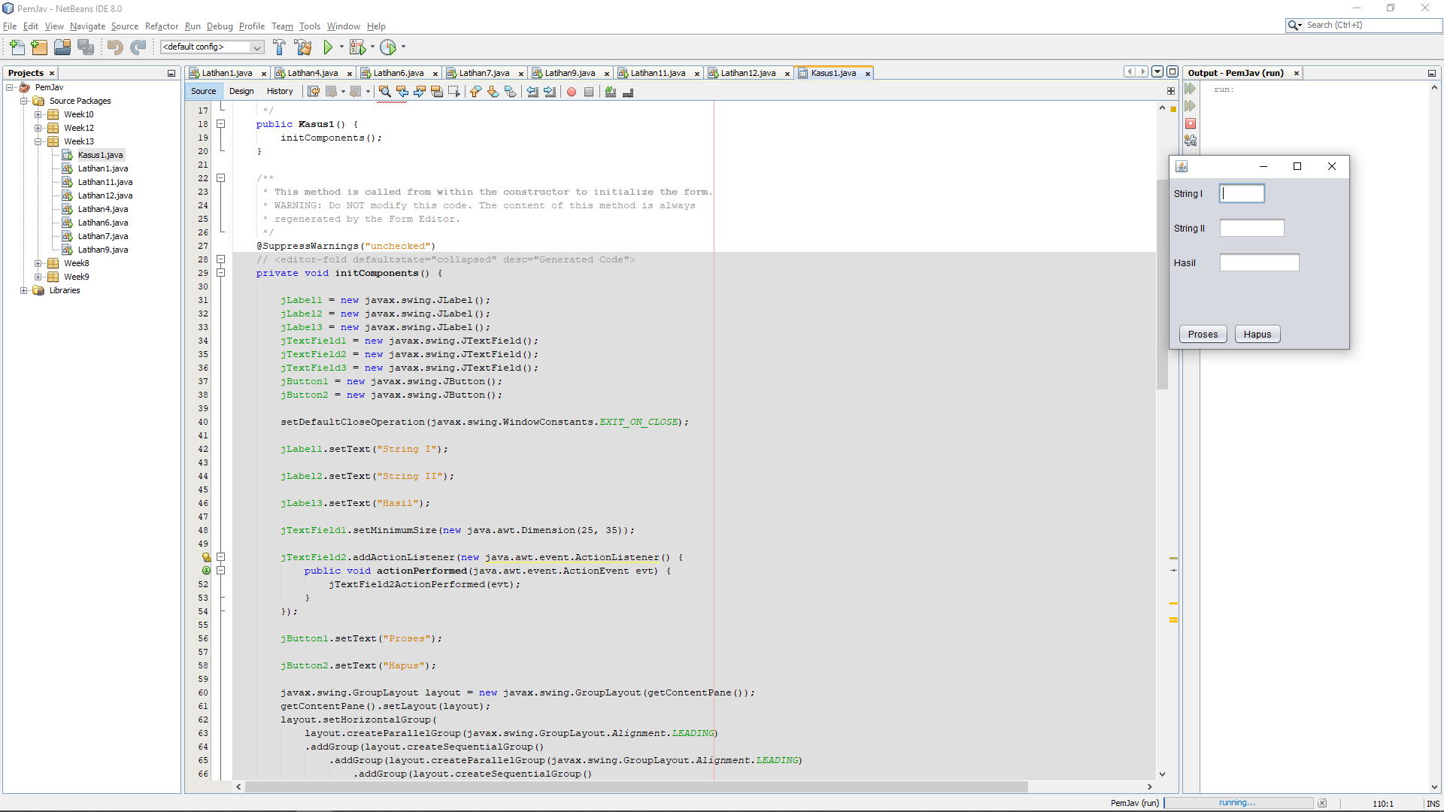

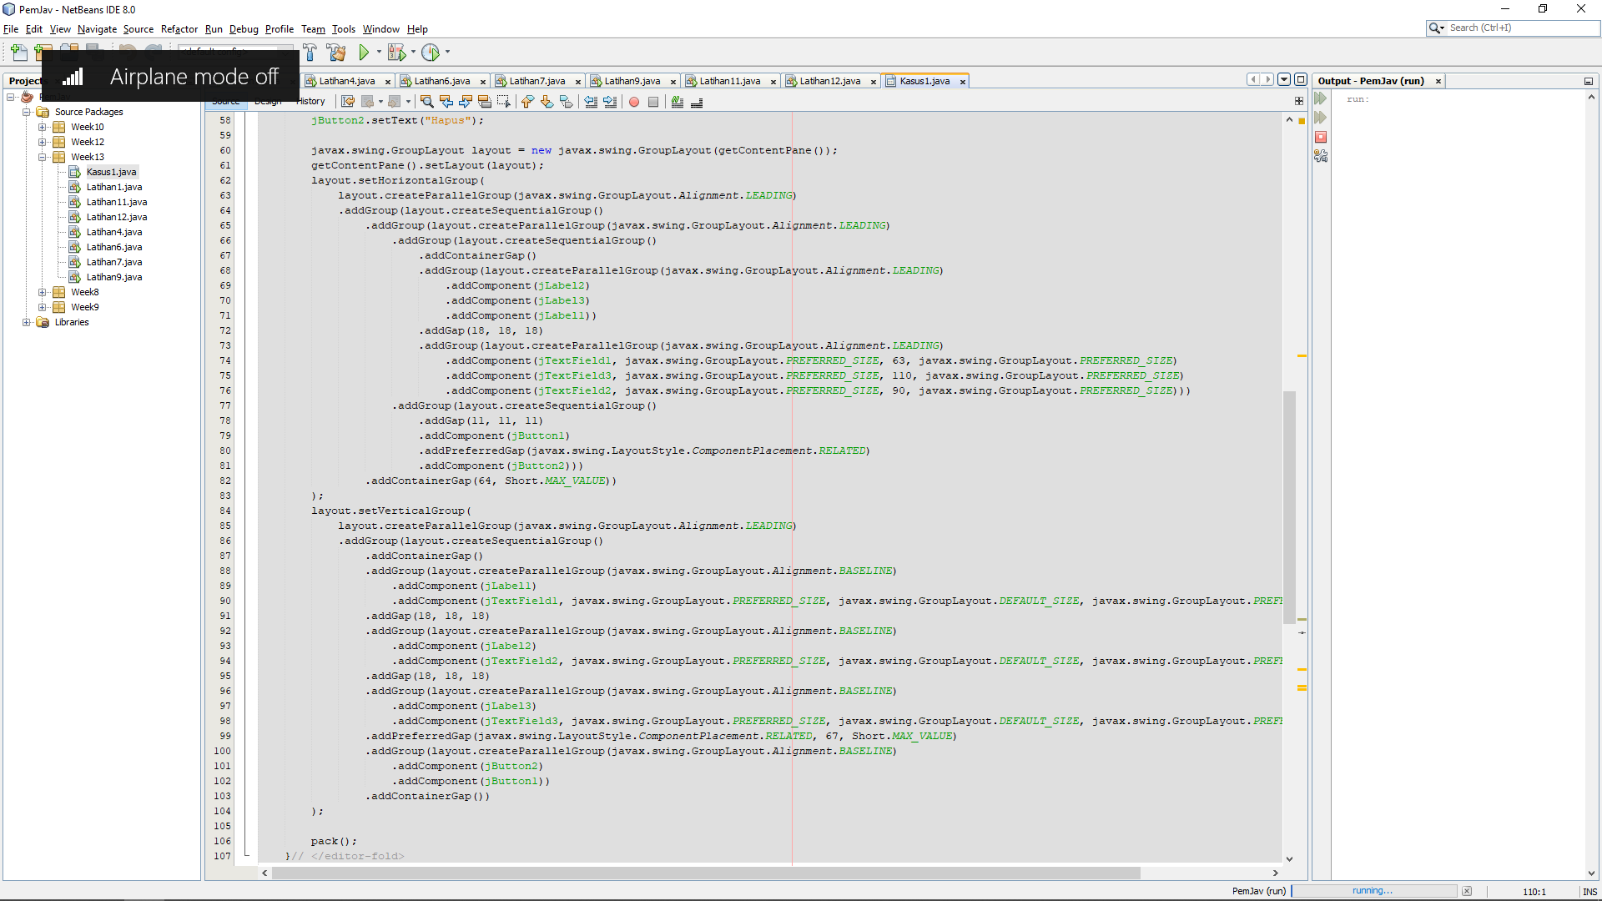

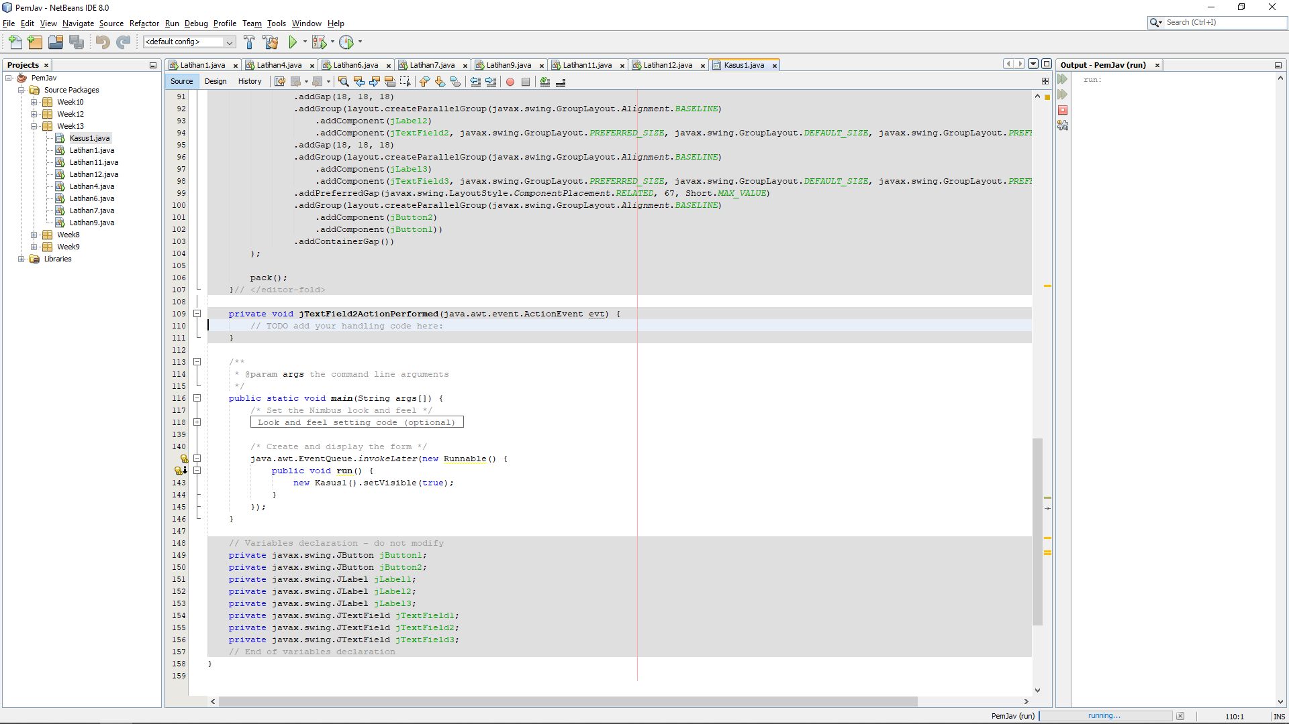

Kasus 2

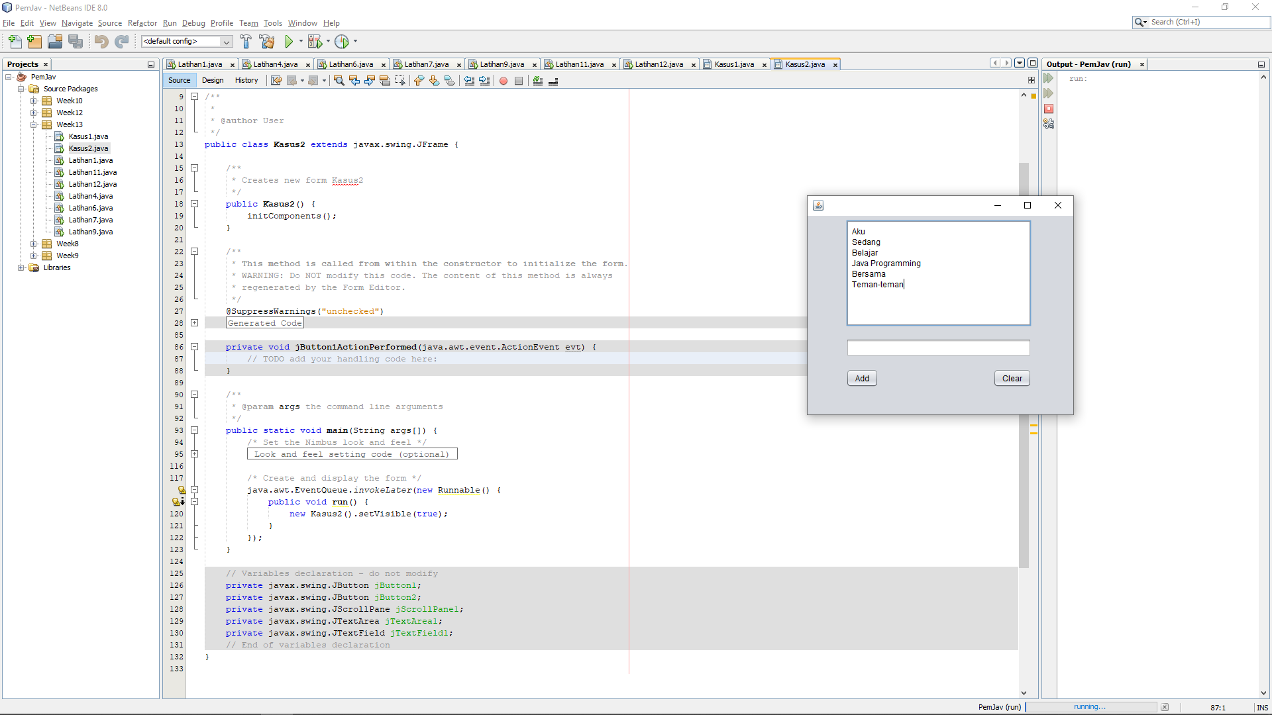

Pada dasarnya bahasa pemrograman java hanya dikenal dengan java console yang dimana program java ini hanya dapat dijalankan pada konsol saja. Kemudian, semakin lama Java semakin berkembang. Hingga terciptanya Java GUI ( Graphic User Interface ). Graphic User Interface (GUI) adalah pemrograman dengan bahasa Java yang dibuat menggunakan aplikasi yang berbasiskan GUI. Tujuannya adalah menambahkan beberapa komponen yang tidak bisa dibuat dalam basis text. Komponen – komponen tersebut bisa berupa tombol, gambar, dll. Tujuannya adalah untuk memudahkan user menggunakan program yang dibuat tersebut.

Flow Layout  
Menyusun komponen berdasarkan ukuran default masing-masing, dengan posisi mulai dari kiri ke kanan dan dari atas ke bawah di dalam container yang digunakan.

Grid Layout  
Membagi komponen dalam bentuk “rectangular grid”.

Border Layout  
Mengisi sebuah daerah yang berisi komponen-komponen yang berbeda pada waktu yang berbeda.

Card Layout  
Layout Manager ini juga melibatkan penumpukkan frame dalam permintaan yang cocok, saat memanggil fungsi Berikutnya, kerangka yang telah ditambahkan dalam urutan setelah frame yang sedang ditampilkan adalah frame berikutnya.

Grid Bag Layout  
Merupakan salah satu tata letak penyedia tata ketak komponen GUI pada java yang paling flexibel dan kompleks. Sehingga ini dapat mmungkinkan agi programer untuk mengatur tata letak komponen GUI dalam beberapa span baris atau kolom.  GridBagLayout menempatkan komponen dalam bentuk empat persegipanjang (sel).

Container  
Merupakan sebuah kelas yang digunakan untuk sebagai tempat atau wadah dalam penataan komponen GUI layout management.